Федеральное государственное бюджетное образовательное учреждение высшего образования «Российская академия народного хозяйства и государственной службы при Президенте Российской Федерации».

## Кафедра «Прикладная Информатика»

ОТЧЕТ

О ПРОДЕЛАННОЙ ПРАКТИЧЕСКОЙ РАБОТЕ №1

по курсу «Базы данных»

Выполнил: студент группы

ИК-721

**(наименование группы)**

***Соколов Дмитрий Александрович***

**(Ф.И.О.)**

## Нижний Новгород

**2024 г.**

Содержание

1 Цель выполнения работы. 3

2 Описание содержания выполненных работ. 3

2.1. Разработка концептуальной схемы ПрО. 3

2.1.1. Описание анализа ПрО и процесса выделения ее сущностей 3

2.1.2. Определение перечня атрибутов для каждой сущности 4

2.1.3. Определение атрибутов, для которых необходимо установить ограничения на значения 5

2.1.4. Определение связей между сущностями путем выявления атрибутов первичного (для родительской таблицы) и вторичного (для дочерней таблицы) ключей связываемых таблиц. 5

2.2. Приведите диаграмму концептуальной схемы. 6

3 Выводы. 7

# 1 Цель выполнения работы.

**Целью данной работы** является овладение навыками анализа ПрО и разработки концептуальной схемы БД для заданного варианта лабораторной работы.

Предметная область: **"Быстрая пицца"**.

# 2 Описание содержания выполненных работ.

# 2.1. Разработка концептуальной схемы ПрО.

# 2.1.1. Описание анализа ПрО и процесса выделения ее сущностей

В рамках предметной области "Быстрая пицца" были выделены следующие ключевые сущности, необходимые для организации бизнес-процессов автоматизации:

|  |  |
| --- | --- |
| **Сущность** | **Обоснование необходимости** |
| **Клиент** | Хранение информации о клиентах необходимо для оформления заказов, их последующего отслеживания и взаимодействия с клиентами. |
| **Заказ** | Фиксация всех данных о заказах, включая статус, дату и время заказа, а также связанные с ним пиццы и оплату. |
| **Пицца** | Необходима для хранения информации о доступных видах пиццы, их составе, цене и размерах. |
| **Состав заказа** | Включает в себя вид пиццы и количество. |
| **Сотрудник** | Включает информацию о сотрудниках, которые выполняют заказы (повара и курьеры). |

# 2.1.2. Определение перечня атрибутов для каждой сущности

Каждый атрибут был выбран с целью обеспечить автоматизацию процессов обработки заказов, их выполнения и доставки.

|  |  |  |
| --- | --- | --- |
| **Сущность** | **Атрибуты** | **Обоснование необходимости** |
| **Клиент** | ID_Клиента | Уникальный идентификатор клиента для связи с заказами. |
|  | ФИО | ФИО клиента для идентификации. |
|  | Телефон | Контакт для связи с клиентом. |
|  | Адрес | Адрес клиента для доставки. |
|  | Email | Электронная почта для уведомлений. |
| **Заказ** | ID_Заказа | Уникальный идентификатор заказа. |
|  | Дата_Время_Заказа | Дата и время оформления заказа. |
|  | Статус | Текущий статус заказа (например, «Принят», «Готовится», «Доставляется»). |
|  | ID_Клиента | Ссылка на клиента, сделавшего заказ. |
| **Пицца** | ID_Пиццы | Уникальный идентификатор пиццы. |
|  | Название | Название пиццы для отображения в меню. |
|  | Цена | Стоимость пиццы. |
|  | Описание | Состав пиццы. |
| **Состав заказа** | Количество | Количество пицц |
| **Сотрудник** | ID_Сотрудника | Уникальный идентификатор сотрудника. |
|  | ФИО | ФИО сотрудника. |
|  | Должность | Должность сотрудника (Повар или Курьер). |

# 2.1.3. Определение атрибутов, для которых необходимо установить ограничения на значения

|  |  |  |  |  |  |  |  |  |  |  |  |  |  |  |  |  |  |  |  |  |  |  |  |  |  |  |  |  |
| --- | --- | --- | --- | --- | --- | --- | --- | --- | --- | --- | --- | --- | --- | --- | --- | --- | --- | --- | --- | --- | --- | --- | --- | --- | --- | --- | --- | --- |
| |  |  |  |  |  | | --- | --- | --- | --- | --- | | **Атрибут** | **Ограничение** | |  | | --- | |  |  |  | | --- | | **Описание ограничения** | | | **Телефон** | NOT NULL, UNIQUE | |  | | --- | |  |  |  | | --- | | Обязательное уникальное значение для связи с клиентом. | | | **Email** | NOT NULL, UNIQUE | |  | | --- | |  |  |  | | --- | | Уникальный email для уведомлений. | | | **Цена** | CHECK (Цена > 0) | |  | | --- | |  |  |  | | --- | | Цена пиццы должна быть больше нуля. | | | **Количество_На_Складе** | CHECK (Количество_На_Складе >= 0) | Количество ингредиентов не может быть отрицательным. | | **Статус** | CHECK (Статус IN ('Принят', 'Готовится', 'Доставляется', 'Завершен')) | Ограничение на возможные статусы заказа. | |  |  |

# 2.1.4. Определение связей между сущностями путем выявления атрибутов первичного (для родительской таблицы) и вторичного (для дочерней таблицы) ключей связываемых таблиц.

|  |  |  |  |
| --- | --- | --- | --- |
| **Сущность (родитель)** | **Первичный ключ** | **Сущность (дочерняя)** | **Внешний ключ** |
| Клиент | ID_Клиента | Заказ | ID_Клиента |
| Заказ | |  | | --- | |  |  |  | | --- | | ID_Заказа | | Состав заказа | ID_Заказа |
| Пицца | ID_Пиццы | |  | | --- | |  |  |  | | --- | | Заказ_Пицца | | ID_Пиццы |
| Сотрудник | |  | | --- | |  |  |  | | --- | | ID_Сотрудника | | Состав заказа | ID_Курьера |

# 2.2. Приведите диаграмму концептуальной схемы.

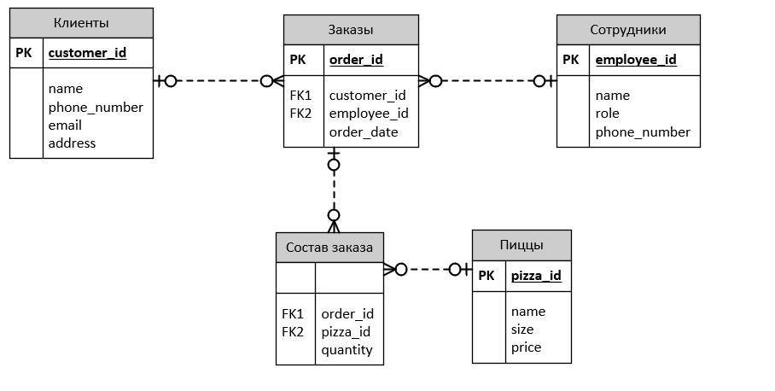

# 3 Выводы.

В ходе выполнения практической работы были изучены и применены навыки анализа предметной области и проектирования концептуальной схемы базы данных.

**Разработанная схема обеспечивает:**

1. Учет клиентов, заказов, пицц, ингредиентов, сотрудников и доставки.
2. Автоматизацию бизнес-процессов оформления, обработки и доставки заказов.
3. Оптимизацию управления данными в системе.
4. Проектируемая база данных готова к дальнейшей реализации для системы автоматизации доставки пиццы.